G
TG/93/4(proj.4)
ORIGINAL: englisch
DATUM: 2013-07-31
INTERNATIONALER VERBAND ZUM SCHUTZ VON PFLANZENZÜCHTUNGEN
Genf
ENTWURF

 | ERDNUSS  UPOV Code: ARACH_HYP  Arachis hypogaea L. | *

RICHTLINIEN
FÜR DIE DURCHFÜHRUNG DER PRÜFUNG
AUF UNTERSCHEIDBARKEIT, HOMOGENITÄT UND BESTÄNDIGKEIT

erstellt von einem Sachverständigen aus Südafrika

zu prüfen vom
Erweiterten Redaktionsausschuß auf seiner Sitzung
am 8. und 9. Januar 2014 in Genf

Alternative Namen:*

Botanischer Name | Englisch | Französisch | Deutsch | Spanisch
Arachis hypogaea L. | Groundnut, Peanut | Arachide | Erdnuß | Cacahuete, Maní

Zweck dieser Richtlinien („Prüfungsrichtlinien“) ist es, die in der Allgemeinen Einführung (Dokument TG/1/3) und deren verbundenen TGP-Dokumenten enthaltenen Grundsätze in detaillierte praktische Anleitung für die harmonisierte Prüfung der Unterscheidbarkeit, der Homogenität und der Beständigkeit (DUS) umzusetzen und insbesondere geeignete Merkmale für die DUS-Prüfung und die Erstellung harmonisierter Sortenbeschreibungen auszuweisen.

VERBUNDENE DOKUMENTE
Diese Prüfungsrichtlinien sind in Verbindung mit der Allgemeinen Einführung und den damit in Verbindung stehenden TGP-Dokumenten zu sehen.
INHALT SEITE

1. Anwendung dieser Prüfungsrichtlinien 3
2. Anforderungen an das Vermehrungsmaterial 3
3. Durchführung der Prüfung 3
3.1 Anzahl von Wachstumsperioden 3
3.2 Prüfungsort 3
3.3 Bedingungen für die Durchführung der Prüfung 3
3.4 Gestaltung der Prüfung 4
3.5 Zusätzliche Prüfungen 4
4. Prüfung der Unterscheidbarkeit, Homogenität und Beständigkeit 4
4.1 Unterscheidbarkeit 4
4.2 Homogenität 5
4.3 Beständigkeit 5
5. Gruppierung der Sorten und Organisation der Anbauprüfung 6
6. Einführung in die Merkmalstabelle 6
6.1 Merkmalskategorien 6
6.2 Ausprägungsstufen und entsprechende Noten 6
6.3 Ausprägungstypen 7
6.4 Beispielssorten 7
6.5 Legende 7
7. Table of Characteristics/Tableau des caractères/Merkmalstabelle/Tabla de caracteres 8
8. Erläuterungen zu der Merkmalstabelle 11
8.1 Erläuterungen, die mehrere Merkmale betreffen 11
8.2 Erläuterungen zu einzelnen Merkmalen 11
8.3 Wachstumsstadien 15
9. Literatur 17
10. Technischer Fragebogen 18

Anwendung dieser Prüfungsrichtlinien

Diese Prüfungsrichtlinien gelten für alle Sorten von Arachis hypogaea L.

Anforderungen an das Vermehrungsmaterial

2.1 Die zuständigen Behörden bestimmen, wann, wohin und in welcher Menge und Beschaffenheit das für die Prüfung der Sorte erforderliche Vermehrungsmaterial zu liefern ist. Anmelder, die Material von außerhalb des Staates, in dem die Prüfung vorgenommen wird, einreichen, müssen sicherstellen, daß alle Zollvorschriften und phytosanitären Anforderungen erfüllt sind.

2.2 Das Vermehrungsmaterial ist in Form von Samen einzureichen.

2.3 Die vom Anmelder einzusendende Mindestmenge an Vermehrungsmaterial sollte betragen:

1 000 Samen.

Das Saatgut sollte die von der zuständigen Behörde vorgeschriebenen Mindestanforderungen an die Keimfähigkeit, die Sortenechtheit und analytische Reinheit, die Gesundheit und den Feuchtigkeitsgehalt erfüllen.

2.4 Das eingesandte Vermehrungsmaterial sollte sichtbar gesund sein, keine Wuchsmängel aufweisen und nicht von wichtigen Krankheiten oder Schädlingen befallen sein.

2.5 Das Vermehrungsmaterial darf keiner Behandlung unterzogen worden sein, die die Ausprägung der Merkmale der Sorte beeinflussen würde, es sei denn, daß die zuständigen Behörden eine solche Behandlung gestatten oder vorschreiben. Wenn es behandelt worden ist, müssen die Einzelheiten der Behandlung angegeben werden.

Durchführung der Prüfung

3.1 Anzahl von Wachstumsperioden

Die Mindestprüfungsdauer sollte in der Regel eine Wachstumsperiode betragen.

3.2 Prüfungsort

Die Prüfungen werden in der Regel an einem Ort durchgeführt. Für den Fall, daß die Prüfungen an mehr als einem Ort durchgeführt werden, wird in Dokument TGP/9, „Prüfung der Unterscheidbarkeit“, Anleitung gegeben”.

3.3 Bedingungen für die Durchführung der Prüfung

3.3.1 Die Prüfungen sollten unter Bedingungen durchgeführt werden, die eine für die Ausprägung der maßgebenden Merkmale der Sorte und für die Durchführung der Prüfung zufriedenstellende Pflanzenentwicklung sicherstellen.

3.3.2 Das optimale Entwicklungsstadium für die Erfassung eines jeden Merkmals ist durch eine Ziffer in der zweiten Spalte der Merkmalstabelle angegeben. Die durch die einzelnen Ziffern angegebenen Entwicklungsstadien sind in Kapitel 8.2 beschrieben.

3.3.3 Da das Tageslicht schwankt, sollten Farbbestimmungen mit Hilfe einer Farbkarte entweder in einem geeigneten Raum mit künstlichem Tageslicht oder zur Mittagszeit in einem Raum ohne direkte Sonneneinstrahlung vorgenommen werden. Die spektrale Verteilung der Lichtquelle für das künstliche Tageslicht sollte dem C.I.E.-Standard von bevorzugtem Tageslicht D 6500 mit den im „British Standard 950“, Teil I, festgelegten Toleranzen entsprechen. Die Bestimmungen an dem Pflanzenteil sollten mit weißem Hintergrund erfolgen. Die Farbkarte und die Version der verwendeten Farbkarte sollten in der Sortenbeschreibung angegeben werden.

3.4 Gestaltung der Prüfung

3.4.1 Jede Prüfung sollte so gestaltet werden, daß sie insgesamt mindestens 60 Pflanzen umfaßt, die auf mindestens 2 Wiederholungen aufgeteilt werden sollten.

3.4.2 Die Prüfung sollte so gestaltet werden, daß den Beständen die für Messungen und Zählungen benötigten Pflanzen oder Pflanzenteile entnommen werden können, ohne daß dadurch die Beobachtungen, die bis zum Abschluß der Wachstumsperiode durchzuführen sind, beeinträchtigt werden.

3.5 Zusätzliche Prüfungen

Zusätzliche Prüfungen für die Prüfung maßgebender Merkmale können durchgeführt werden.

Prüfung der Unterscheidbarkeit, Homogenität und Beständigkeit

4.1 Unterscheidbarkeit

4.1.1 Allgemeine Empfehlungen

Es ist für Benutzer dieser Prüfungsrichtlinien besonders wichtig, die Allgemeine Einführung zu konsultieren, bevor sie Entscheidungen bezüglich der Unterscheidbarkeit treffen. Folgende Punkte werden jedoch zur ausführlicheren Darlegung oder zur Betonung in diesen Prüfungsrichtlinien aufgeführt.

Weitere Anleitung ist in den Dokumenten TGP/9 „Prüfung der Unterscheidbarkeit“ und in TGP/8 „Prüfungsanlage und Verfahren für die Prüfung der Unterscheidbarkeit, der Homogenität und der Beständigkeit“ zu finden.

4.1.2 Stabile Unterschiede

Die zwischen Sorten erfaßten Unterschiede können so deutlich sein, daß nicht mehr als eine Wachstumsperiode notwendig ist. Außerdem ist der Umwelteinfluß unter bestimmten Umständen nicht so stark, daß mehr als eine Wachstumsperiode erforderlich ist, um sicher zu sein, daß die zwischen Sorten beobachteten Unterschiede hinreichend stabil sind. Ein Mittel zur Sicherstellung dessen, daß ein Unterschied bei einem Merkmal, das in einem Anbauversuch erfaßt wird, hinreichend stabil ist, ist die Prüfung des Merkmals in mindestens zwei unabhängigen Wachstumsperioden.

4.1.3 Deutliche Unterschiede

Die Bestimmung dessen, ob ein Unterschied zwischen zwei Sorten deutlich ist, hängt von vielen Faktoren ab und sollte insbesondere den Ausprägungstyp des geprüften Merkmals berücksichtigen, d. h., ob es qualitativ, quantitativ oder pseudoqualitativ ausgeprägt ist. Daher ist es wichtig, daß die Benutzer dieser Prüfungsrichtlinien mit den Empfehlungen in der Allgemeinen Einführung vertraut sind, bevor sie Entscheidungen bezüglich der Unterscheidbarkeit treffen.

4.1.4 Anzahl der zu prüfenden Pflanzen / Pflanzenteile

Sofern nicht anders angegeben, sollten zur Prüfung der Unterscheidbarkeit alle Erfassungen an Einzelpflanzen an 20 Pflanzen oder Teilen von 20 Pflanzen und alle übrigen Erfassungen an allen Pflanzen in der Prüfung erfolgen, wobei etwaige Abweicherpflanzen außer Acht gelassen werden. Bei Erfassungen an Pflanzenteilen sollte von jeder Pflanze 1 Teil entnommen werden.

4.1.5 Erfassungsmethode

Die für die Erfassung des Merkmals empfohlene Methode ist durch folgende Kennzeichnung in der zweiten Spalte der Merkmalstabelle angegeben (vgl. Dokument TGP/9 “Prüfung der Unterscheidbarkeit”, Abschnitt 4 “Beobachtung der Merkmale”):

MG: einmalige Messung einer Gruppe von Pflanzen oder Pflanzenteilen

MS: Messung einer Anzahl von Einzelpflanzen oder Pflanzenteilen

VG: visuelle Erfassung durch einmalige Beobachtung einer Gruppe von Pflanzen oder Pflanzenteilen

VS: visuelle Erfassung durch Beobachtung einer Anzahl von Einzelpflanzen oder Pflanzenteilen

Art der Beobachtung: visuell (V) oder Messung (M)

Die „visuelle“ Beobachtung (V) beruht auf der Beurteilung des Sachverständigen. Im Sinne dieses Dokuments bezieht sich die „visuelle“ Beobachtung auf die sensorische Beobachtung durch die Sachverständigen und umfasst daher auch Geruchs-, Geschmacks- und Tastsinn. Die visuelle Beobachtung umfasst auch Beobachtungen, bei denen der Sachverständige Vergleichsmaßstäbe (z. B. Diagramme, Beispielssorten, Seite-an-Seite-Vergleich) oder nichtlineare graphische Darstellung (z. B. Farbkarten) benutzt. Die Messung (M) ist eine objektive Beobachtung, die an einer kalibrierten, linearen Skala erfolgt, z. B. unter Verwendung eines Lineals, einer Waage, eines Kolorimeters, von Daten, Zählungen usw.

Art der Aufzeichnung: für eine Gruppe von Pflanzen (G) oder für individuelle Einzelpflanzen (S)

Zum Zwecke der Unterscheidbarkeit können die Beobachtungen als einzelner Wert für eine Gruppe von Pflanzen oder Pflanzenteilen (G) oder mit Werten für eine Anzahl individueller Einzelpflanzen oder Pflanzenteile (S) erfasst werden. In den meisten Fällen ergibt „G“ einen einzelnen Erfassungswert je Sorte, und es ist nicht möglich oder notwendig, in einer Einzelpflanzenanalyse statistische Verfahren für die Prüfung der Unterscheidbarkeit anzuwenden.

Ist in der Merkmalstabelle mehr als eine Erfassungsmethode angegeben (z. B. VG/MG), so wird in Dokument TGP/9, Abschnitt 4.2, Anleitung zur Wahl einer geeigneten Methode gegeben.

4.2 Homogenität

4.2.1 Es ist für Benutzer dieser Prüfungsrichtlinien besonders wichtig, die Allgemeine Einführung zu konsultieren, bevor sie Entscheidungen bezüglich der Homogenität treffen. Folgende Punkte werden jedoch zur ausführlicheren Darlegung oder zur Betonung in diesen Prüfungsrichtlinien aufgeführt:

4.2.2 Prüfung der Homogenität durch Abweicher (Erfassung der Merkmale in verschiedenen Stichproben)

In Fällen, in denen Stichproben verschiedener Größe für die Bestimmung der Homogenität verschiedener Merkmale verwendet werden, sollte Anleitung für alle Probengrößen gegeben werden. In diesen Fällen sollte für alle Merkmale die entsprechende Probengröße in der Merkmalstabelle angegeben werden.

4.2.2.1 Prüfung der Homogenität an allen Pflanzen der Prüfung

Für die Bestimmung der Homogenität in einer Stichprobe von 60 Pflanzen, sollte ein Populationsstandard von 1 % mit einer Akzeptanzwahrscheinlichkeit von mindestens 95% angewandt werden. Bei einer Stichprobengröße von 60 Pflanzen ist die höchste zulässige Anzahl von Abweichern 2.

4.3 Beständigkeit

4.3.1 In der Praxis ist es nicht üblich, Prüfungen auf Beständigkeit durchzuführen, deren Ergebnisse ebenso sicher sind wie die der Unterscheidbarkeits- und der Homogenitätsprüfung. Die Erfahrung hat jedoch gezeigt, daß eine Sorte im Falle zahlreicher Sortentypen auch als beständig angesehen werden kann, wenn nachgewiesen wurde, daß sie homogen ist.

4.3.2 Nach Bedarf oder im Zweifelsfall kann die Beständigkeit weiter geprüft werden, indem ein neues Saatgutmuster geprüft wird, um sicherzustellen, daß es dieselben Merkmalsausprägungen wie das ursprünglich eingesandte Material aufweist.

Gruppierung der Sorten und Organisation der Anbauprüfung

5.1 Die Auswahl allgemein bekannter Sorten, die im Anbauversuch mit der Kandidatensorte angebaut werden sollen, und die Art und Weise der Aufteilung dieser Sorten in Gruppen zur Erleichterung der Unterscheidbarkeitsprüfung werden durch die Verwendung von Gruppierungsmerkmalen unterstützt.

5.2 Gruppierungsmerkmale sind Merkmale, deren dokumentierte Ausprägungsstufen, selbst wenn sie an verschiedenen Orten erfaßt wurden, einzeln oder in Kombination mit anderen derartigen Merkmalen verwendet werden können: a) für die Selektion allgemein bekannter Sorten, die von der Anbauprüfung zur Prüfung der Unterscheidbarkeit, ausgeschlossen werden können, und b) um die Anbauprüfung so zu organisieren, daß ähnliche Sorten gruppiert werden.

5.3 Folgende Merkmale wurden als nützliche Gruppierungsmerkmale vereinbart:

a) Pflanze: Wuchsform (Merkmal 1)
b) Primärast: Anordnung der Blüten (Merkmal 9)
c) Hülse: Anzahl Samen (Merkmal 12)
d) Hülse: Hauptfarbe der Samenschale (Merkmal 13)
e) Samen: Vorhandensein von Sekundärfarbe der reifen Samenschale (Merkmal 14)

5.4 Anleitung für die Verwendung von Gruppierungsmerkmalen im Prozeß der Unterscheidbarkeitsprüfung wird in der Allgemeinen Einführung und in Dokument TGP/9 „Prüfung der Unterscheidbarkeit“ gegeben“.

Einführung in die Merkmalstabelle

6.1 Merkmalskategorien

6.1.1 Standardmerkmale in den Prüfungsrichtlinien

Standardmerkmale in den Prüfungsrichtlinien sind Merkmale, die von der UPOV für die DUS-Prüfung akzeptiert wurden und aus denen die Verbandsmitglieder jene auswählen können, die für ihre besonderen Bedingungen geeignet sind.

6.1.2 Merkmale mit Sternchen

Merkmale mit Sternchen (mit * gekennzeichnet) sind jene in den Prüfungsrichtlinien enthaltenen Merkmale, die für die internationale Harmonisierung der Sortenbeschreibung von Bedeutung sind. Sie sollten stets von allen Verbandsmitgliedern auf DUS geprüft und in die Sortenbeschreibung aufgenommen werden, sofern die Ausprägungsstufe eines vorausgehenden Merkmals oder regionale Umweltbedingungen dies nicht ausschließen.

6.2 Ausprägungsstufen und entsprechende Noten

6.2.1 Für jedes Merkmal werden Ausprägungsstufen angegeben, um das Merkmal zu definieren und die Beschreibungen zu harmonisieren. Um die Erfassung der Daten zu erleichtern und die Beschreibung zu erstellen und auszutauschen, wird jeder Ausprägungsstufe eine entsprechende Zahlennote zugewiesen.

6.2.2 Bei qualitativen und pseudoqualitativen Merkmalen (vgl. Kapitel 6.3) sind alle relevanten Ausprägungsstufen für das Merkmal dargestellt. Bei quantitativen Merkmalen mit fünf oder mehr Stufen kann jedoch eine verkürzte Skala verwendet werden, um die Größe der Merkmalstabelle zu vermindern. Bei einem quantitativen Merkmal mit neun Stufen kann die Darstellung der Ausprägungsstufen in den Prüfungsrichtlinien beispielsweise wie folgt abgekürzt werden:

Stufe | Note
klein | 3
mittel | 5
groß | 7

Es ist jedoch anzumerken, daß alle der nachstehenden neun Ausprägungsstufen für die Beschreibung von Sorten existieren und entsprechend verwendet werden sollten:

Stufe | Note
sehr klein | 1
sehr klein bis klein | 2
klein | 3
klein bis mittel | 4
mittel | 5
mittel bis groß | 6
groß | 7
groß bis sehr groß | 8
sehr groß | 9

6.2.3 Weitere Erläuterungen zur Darstellung der Ausprägungsstufen und Noten sind in Dokument TGP/7 „Erstellung von Prüfungsrichtlinien“ zu finden.

6.3 Ausprägungstypen

Eine Erläuterung der Ausprägungstypen der Merkmale (qualitativ, quantitativ und pseudoqualitativ) ist in der Allgemeinen Einführung enthalten.

6.4 Beispielssorten

Gegebenenfalls werden in den Prüfungsrichtlinien Beispielssorten angegeben, um die Ausprägungsstufen eines Merkmals zu verdeutlichen.

6.5 Legende

(*) Merkmal mit Sternchen – vgl. Kapitel 6.1.2

QL Qualitatives Merkmal – vgl. Kapitel 6.3
QN Quantitatives Merkmal – vgl. Kapitel 6.3
PQ Pseudoqualitatives Merkmal – vgl. Kapitel 6.3

MG, MS, VG, VS – vgl. Kapitel 4.1.5

(a) Vgl. Erläuterungen zu der Merkmalstabelle in Kapitel 8.1.

(+) Vgl. Erläuterungen zu der Merkmalstabelle in Kapitel 8.2.

Table of Characteristics/Tableau des caractères/Merkmalstabelle/Tabla de caracteres

 |  | English | français | deutsch | español | Example Varieties  Exemples  Beispielssorten  Variedades ejemplo | Note/  Nota
(*) | 61-69  VG | Plant: growth habit | Plante : port | Pflanze: Wuchsform | Planta: hábito de crecimiento
QN |  | erect | dressé | aufrecht | erguido | Tufa | 1
 |  | semi-erect | demi-dressé | halbaufrecht | semierguido | Sellie | 2
 |  | prostrate | étalé | liegend | postrado | Inkanyezi | 3
(+) | 61-69  VG | Plant: density | Plante : densité | Pflanze: Dichte | Planta: densidad
QN |  | sparse | clairsemée | locker | laxa | Mwenje | 1
 |  | medium | moyenne | mittel | media | Nyanda | 2
 |  | dense | dense | dicht | densa | ARC- Oleic2 | 3
(*) | 61-69  VG | Stem: anthocyanin coloration | Tige : pigmentation anthocyanique | Trieb: Anthocyanfärbung | Tallo: pigmentación antociánica
QN |  | absent or weak | absente ou faible | fehlend oder schwach | ausente o débil | Harts, Kwarts | 1
 |  | medium | moyenne | mittel | media | Sellie | 2
 |  | strong | forte | stark | fuerte | Kanosel | 3
(*)  (+) | 61-69  VG | Main stem: presence of flowers | Tige principale : présence de fleurs | Hauptsproß: Vorhandensein von Blüten | Tallo principal: presencia de flores
QL |  | absent | absentes | fehlend | ausentes |  | 1
 |  | present | présentes | vorhanden | presentes | Akwa | 9
 | 65-69  VG | Leaf: intensity of green color | Feuille : intensité de la couleur verte | Blatt: Intensität der Grünfärbung | Hoja: intensidad del color verde
QN | (a) | light | claire | hell | claro | ARC-Opal1 | 1
 |  | medium | moyenne | mittel | medio | ARC-Oleic2 | 2
 |  | dark | foncée | dunkel | oscuro |  | 3
(*)  (+) | 65-69  VG/  MG | Basal leaflet: length | Foliole de base : longueur | Basales Fiederblatt: Länge | Foliolo basal: longitud
QN | (a) | short | courte | kurz | corto | Sellie | 1
 |  | medium | moyenne | mittel | medio | Tufa | 2
 |  | long | longue | lang | largo | ARC-Opal1 | 3
(*)  (+) | 65-69  VG | Basal leaflet: position of broadest part | Foliole de base : position de la partie la plus large | Basales Fiederblatt: Position des breitesten Teils | Foliolo basal: posición de la parte más ancha
QN | (a) | strongly towards apex | fortement vers le sommet | stark zur Spitze hin | fuertemente hacia el ápice | ARC-Oleic2 | 1
 |  | moderately towards apex | modérément vers le sommet | mäßig zur Spitze hin | moderadamente hacia el ápice |  | 2
 |  | at middle | au milieu | in der Mitte | en la mitad | ARC-Opal1 | 3
(*)  (+) | 65-69  VG | Basal leaflet: shape of apex | Foliole de base : forme du sommet | Basales Fiederblatt: Form der Spitze | Foliolo basal: forma del ápice
PQ | (a) | narrow pointed | en pointe étroite | schmal zugespitzt | de punta estrecha | ARC-Opal1, Kwarts | 1
 |  | broad pointed | en pointe large | breit zugespitzt | de punta ancha | Akwa | 2
 |  | rounded | arrondie | abgerundet | redondeado | ARC-Oleic2 | 3
 |  | retuse | échancrée | eingedrückt | retuso | Tamrun 96 | 4
(*)  (+) | 61-69  VG | Primary branch: flowering pattern | Branche principale : type de floraison | Primärast: Anordnung der Blüten | Rama primaria: pauta de floración
QL |  | alternate | alternée | abwechselnd | alterna | ARC-Opal1 | 1
 |  | sequential | séquentielle | sequentiell | secuencial | Akwa, ARC-Oleic2 | 2
(*)  (+) | 88-89  VG | Pod: constrictions | Coque : étranglement | Hülse: Einschnürung | Vaina: estrangulamientos
QN |  | absent or very weak | absent ou très faible | fehlend oder sehr gering | ausentes o muy débiles |  | 1
 |  | weak | faible | gering | débiles | ARC-Oleic2 | 2
 |  | medium | moyen | mittel | medios | ARC-Opal1 | 3
 |  | strong | fort | stark | fuertes | Inkanyezi | 4
 |  | very strong | très fort | sehr stark | muy fuertes |  | 5
(*)  (+) | 99  VG | Pod: reticulation of surface | Coque : réticulation de la surface | Hülse: Netzmuster auf Oberfläche | Vaina: reticulado de la superficie
QN |  | weak | faible | schwach | débil |  | 1
 |  | medium | moyenne | mittel | medio | ARC-Oleic2 | 2
 |  | strong | forte | stark | fuerte |  | 3
(*)  (+) | 99  VG | Pod: number of kernels | Coque : nombre de graines | Hülse: Anzahl Samen | Vaina: número de semillas
QL |  | two | deux | zwei | dos | Akwa | 1
 |  | three or more | trois ou plus | drei oder mehr | tres o más | Kanosel | 2
(*)  (+) | VG | Kernel: main color of testa | Graine : couleur principale du tégument | Samen: Hauptfarbe der Samenschale | Semilla: color principal de la testa
PQ |  | white | blanc | weiss | blanco | White Kayabi | 1
 |  | brownish pink | rose brunâtre | bräunlichrosa | rosa amarronado | Akwa, Kwarts | 2
 |  | red | rouge | rot | rojo | Harts, Kanosel | 3
 |  | purple | pourpre | purpurn | púrpura | Kurorakkasel | 4
(*)  (+) | VG | Kernel: presence of secondary color of mature testa | Graine : présence d’une couleur secondaire sur le tégument mûr | Samen: Vorhandensein von Sekundärfarbe der reifen Samenschale | Semilla: presencia de color secundario en la testa madura
QL |  | absent | absente | fehlend | ausente | Akwa, Kwarts | 1
 |  | present | présente | vorhanden | presente | Shimahikari | 9
(*) | 99  MG | Kernel: weight | Graine : poids | Samen: Gewicht | Semilla: peso
QN |  | small | faible | gering | pequeño | Tufa | 1
 |  | medium | moyen | mittel | medio | Kanosel | 2
 |  | large | élevé | hoch | grande | Rambo | 3
 | 99  VG | Shell: thickness | Coque : épaisseur | Schale: Dicke | Cáscara: espesor
QN |  | thin | fine | dünn | delgada |  | 1
 |  | medium | moyenne | mittel | media | Kanosel | 2
 |  | thick | épaisse | dick | gruesa | Rambo | 3
(+) | MG | Time of maturity | Époque de maturité | Zeitpunkt der Reife | Época de madurez
QN |  | early | précoce | früh | temprana |  | 3
 |  | medium | moyenne | mittel | media |  | 5
 |  | late | tardive | spät | tardía |  | 7

Erläuterungen zu der Merkmalstabelle

8.1 Erläuterungen, die mehrere Merkmale betreffen

Merkmale, die folgende Kennzeichnung in der zweiten Spalte der Merkmalstabelle haben, sollten wie nachstehend angegeben geprüft werden:

(a) Erfassungen am basalen Fiederblatt sollen an einem vollständig entwickelten basalen Fiederblatt erfolgen.

8.2 Erläuterungen zu einzelnen Merkmalen

Zu 2: Pflanze: Dichte

Pflanzendichte ist eine Kombination aus Umfang der Verzweigung und der Anzahl an Blättern.

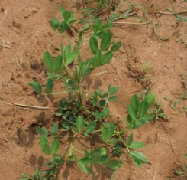 | 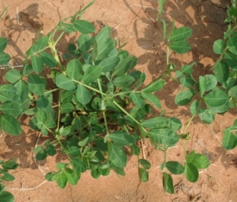 | 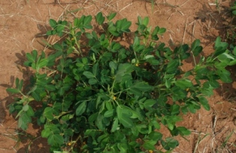
1 | 2 | 3
locker | mittel | dicht

Zu 4: Hauptsproß: Vorhandensein von Blüten
Zu 9: Primärast: Anordnung der Blüten
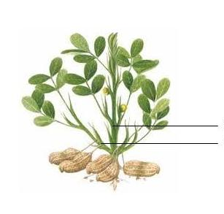
Primärast
Haupttrieb
abwechselnd (1): Knoten mit Blüten im Wechsel mit Knoten ohne Blüten
sequentiell (2): Blüten an jedem Knoten

Zu 6: Basales Fiederblatt: Länge

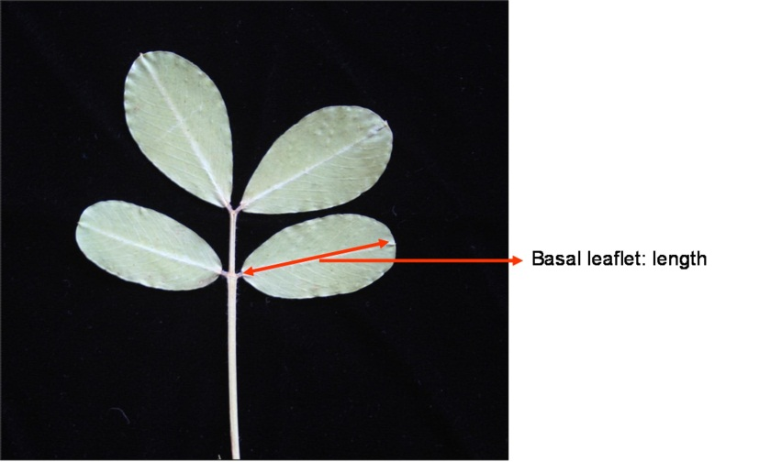
Basales Fiederblatt: Länge

Zu 7: Basales Fiederblatt: Position des breitesten Teils

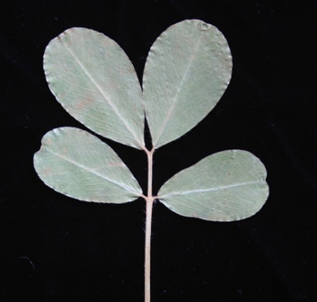 | 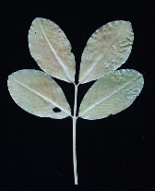 | 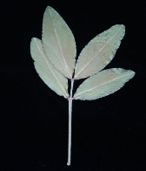
1 | 2 | 3
stark zur Spitze hin | mäßig zur Spitze hin | in der Mitte

Zu 8: Basales Fiederblatt: Form der Spitze

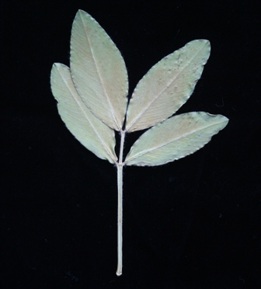 | 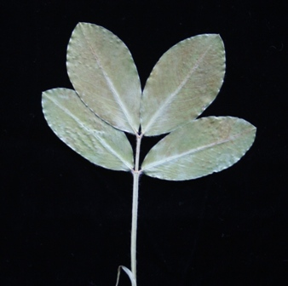
1 | 2
schmal zugespitzt | breit zugespitzt

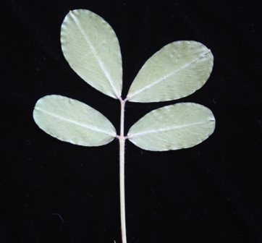
3 | 4
abgerundet | eingedrückt

Zu 10: Hülse: Einschnürung

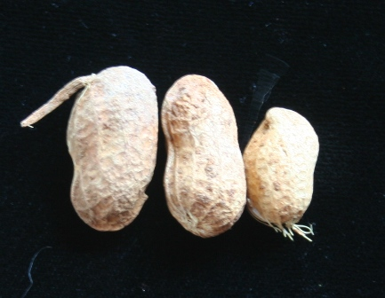 | 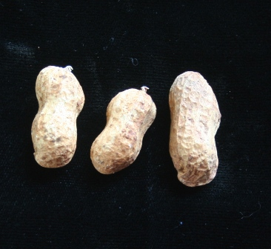 | 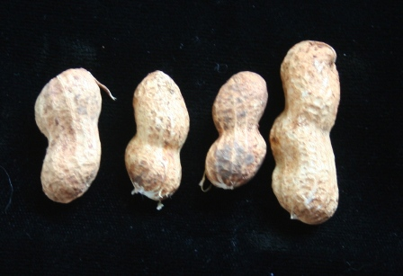
1 | 2 | 3
fehlend oder sehr gering | gering | mittel

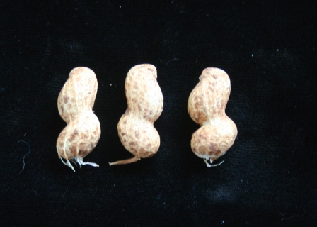 | 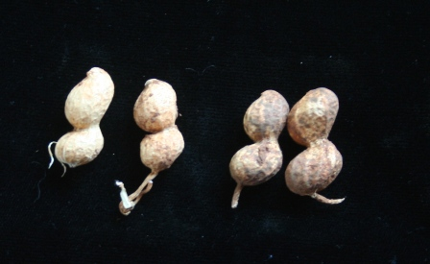
4 | 5
stark | sehr stark

Zu 11: Hülse: Netzmuster auf Oberfläche

Ein Muster oder ein Geflecht aus Linien, das einem Netz ähnelt auf der Oberfläche der Hülse. Der Grad an Vernetzung steht in Beziehung zur Tiefe des Musters.

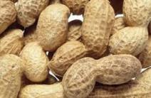 | 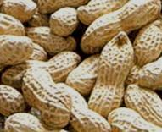 | 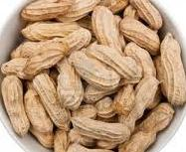
1 | 2 | 3
schwach | mittel | stark

Zu 12: Hülse: Anzahl Samen

Sorten mit zwei Samen können gelegentlich einen oder drei Samen aufweisen.

Zu 13: Samen: Hauptfarbe der Samenschale

Die Hauptfarbe ist die Farbe mit der größten Fläche. In Fällen, in denen die Flächen der Haupt- und Sekundärfarbe annähernd gleich groß sind, so daß nicht zuverlässig entschieden werden kann, welche Farbe die größte Fläche bedeckt, wird die dunklere Farbe als Hauptfarbe betrachtet.

Die Erfassungen sollten an der reifen Samenschale erfolgen.

Zu 14: Samen: Vorhandensein von Sekundärfarbe der reifen Samenschale

Die Erfassungen sollten an der reifen Samenschale zwei Wochen nach der Ernte erfolgen.

Zu 15: Samen: Gewicht

Erfassungen sollten an 100 Samen bei einem Feuchtigkeitsgehalt von 7% erfolgen.

Zu 17: Zeitpunkt der Reife

Zeitpunkt der Reife ist, wenn 50% der Pflanzen Wachstumsstadium 85 erreicht haben.

Zu 18: Schale: Dicke

Die Erfassungen sollten zwei Wochen nach der Ernte erfolgen.

8.3 Wachstumsstadien

Merkmale, die den zweistelligen Code in der zweiten Spalte der Merkmalstabelle enthalten, sollten wie unten angegeben geprüft werden:

Wachstumsstadium | Code | Beschreibung
0: Keimung | 00 | Trockener Samen
 | 01 | Beginn der Samenquellung
 | 03 | Ende der Samenquellung
 | 05 | Keimwurzel aus Samen ausgetreten
 | 07 | Sproß mit Keimblättern hat Samenschale durchbrochen
 | 08 | Sproß wächst zur Bodenoberfläche. Sproßkrümmung sichtbar
 | 09 | Auflaufen: Sproß mit Keimblättern durchbricht Bodenoberfläche
1: Blattentwicklung (Hauptsproß) | 10 | Keimblätter voll entfaltet¹
 | 11 | Laubblatt (gefiedert) entfaltet¹
 | 12 | 2. Blatt (gefiedert) entfaltet¹
 | 13 | 3. Blatt (gefiedert) entfaltet ¹
 | 1 . | Stadien fortlaufend bis…
 | 19 | 9 oder mehr Blätter entfaltet sind¹. Keine Seitentriebe sichtbar²
2: Entwicklung von Seitentrieben | 21 | 1. Seitensproß sichtbar
 | 22 | 2. Seitensproß sichtbar
 | 23 | 3. Seitensproß sichtbar
 | 2 . | Stadien fortlaufend bis…
 | 29 | 9 oder mehr Seitensprosse sichtbar
3: Längenwachstum des Hauptsprosses (Schließen des Bestandes) | 31 | Beginn Bestandesschluß: 10% der Pflanzen benachbarter Reihen berühren sich
 | 32 | 20% der Pflanzen benachbarter Reihen berühren sich
 | 33 | 30% der Pflanzen benachbarter Reihen berühren sich
 | 34 | 40% der Pflanzen benachbarter Reihen berühren sich
 | 35 | 50% der Pflanzen benachbarter Reihen berühren sich
 | 36 | 60% der Pflanzen benachbarter Reihen berühren sich
 | 37 | 70% der Pflanzen benachbarter Reihen berühren sich
 | 38 | 80% der Pflanzen benachbarter Reihen berühren sich
 | 39 | Bestandesschluß. 90% der Pflanzen benachbarter Reihen berühren sich
5: Entwicklung des Blütenstandes | 51 | Erste Blütenanlagen sichtbar
 | 55 | Erste einzelne Blütenknospen sichtbar
 | 59 | Erste Blütenblätter sichtbar. Blütenknospen noch geschlossen.
6: Blüte | 61 | Beginn der Blüte
 | 62 | Erste Fruchtträger (Karpophore) sichtbar
 | 63 | Fortschreiten der Blüte
 | 64 | Erster Fruchtträger sichtbar verlängert
 | 65 | Vollblüte
 | 66 | Erster Fruchtträger dringt in den Boden ein
 | 67 | Abgehende Blüte³
 | 68 | Spitze des ersten Fruchtträgers wächst horizontal im Boden
 | 69 | Ende der Blüte
7: Frucht- und Samenentwicklung | 71 | Beginn der Hülsenentwicklung: Spitze der ersten Fruchtträger geschwollen (mindestens auf das Doppelte des ursprünglichen Durchmessers)
 | 73 | Fortschreiten der Entwicklung der Spitze der Fruchtträger: erste Spitzen der Fruchtträger haben ihre endgültige Größe erreicht und reifen
 | 75 | Hauptphase der Fruchtträgerentwicklung: fortschreitende Füllung der Hülsen
 | 77 | Fortgeschrittene Füllung der Hülsen
 | 79 | Junger Samen füllt die Hülsen, die ihre endgültige Größe erreicht haben
8: Frucht- und Samenreife⁴ | 81 | Beginn der Reife: etwa 10% der Hülsen endgültiger Größe sind reif
 | 82 | Etwa 20% der Hülsen endgültiger Größe sind reif
 | 83 | Fortschreitende Reife: etwa 30% der Hülsen endgültiger Größe sind reif
 | 84 | Etwa 40% der Hülsen endgültiger Größe sind reif
 | 85 | Hauptphase der Reife: etwa 50% der Hülsen endgültiger Größe sind reif
 | 86 | Etwa 60% der Hülsen endgültiger Größe sind reif
 | 87 | Fortgeschrittene Reife: etwa 70% der Hülsen endgültiger Größe sind reif
 | 88 | Etwa 80% der Hülsen endgültiger Größe sind reif
 | 89 | Vollreife: fast alle Hülsen endgültiger Größe sind reif
9: Absterben | 91 | Etwa 10% der oberirdischen Pflanzenteile trocken
 | 92 | Etwa 20% der oberirdischen Pflanzenteile trocken
 | 93 | Etwa 30% der oberirdischen Pflanzenteile trocken
 | 94 | Etwa 40% der oberirdischen Pflanzenteile trocken
 | 95 | Etwa 50% der oberirdischen Pflanzenteile trocken
 | 96 | Etwa 60% der oberirdischen Pflanzenteile trocken
 | 97 | Oberirdische Pflanzenteile tot
 | 99 | Erntegut
¹ Blätter sind vom Keimblattknoten aus zu zählen (= Knoten 0).
² Entwicklung der Seitensprossen kann früher erfolgen. In diesem Fall zu Wachstumsstadium 2 übergehen
³ Nur für Sorten mit einer bestimmten Blühperiode.
⁴ Reifekriterium: Perikarp hart, mit typischer Struktur, kann leicht gespalten werden.

Literatur

Munger, P., Bleiholder, H., Hack, H., Heß, M., Stauss, R., van den Boom T., Weber, E., 1998: Phenological Growth Stages of the Peanut plant (Arachis hypogaea L.): Codification and Description according to the BBCH Scale – with figures. Journal of Agronomy and Crop Science 180 (2): 101–107.

Pittman, Roy N., editor 1995. United States Peanut Descriptors. U.S. Department of Agriculture, Agricultural Research Services, ARS-132.

Technischer Fragebogen

TECHNISCHER FRAGEBOGEN |  |  |  | Seite {x} von {y} |  | Referenznummer:
 |  |  |  |  |  | Antragsdatum:
 |  |  |  |  |  | (nicht vom Anmelder auszufüllen)
TECHNISCHER FRAGEBOGEN
in Verbindung mit der Anmeldung zum Sortenschutz auszufüllen
1. Gegenstand des Technischen Fragebogens
1.1 Botanischer Name |  |  | Arachis hypogaea L.
1.2 Landesüblicher Name |  |  | Erdnuß
2. Anmelder
Name
Anschrift
Telefonnummer
Faxnummer
E-Mail-Adresse
Züchter (wenn vom Anmelder
verschieden)
3. Vorgeschlagene Sortenbezeichnung und Anmeldebezeichnung
Vorgeschlagene Sorten-
bezeichnung (falls vorhanden)

Anmeldebezeichnung
#4. Informationen über Züchtungsschema und Vermehrung der Sorte

4.1 Züchtungsschema

Sorte aus:

4.1.1 Kreuzung

- kontrollierte Kreuzung [ ]
(Elternsorten angeben)

(…………………..……………..…) x (……………..…………………..…)
weiblicher Elternteil männlicher Elternteil

b) teilweise bekannte Kreuzung [ ]
(die bekannte(n) Elternsorte(n) angeben)

(…………………..……………..…) x (……………..…………………..…)
weiblicher Elternteil männlicher Elternteil

c) unbekannte Kreuzung [ ]

4.1.2 Mutation [ ]
(Ausgangssorte angeben)

4.1.3 Entdeckung und Entwicklung [ ]
(angeben, wo und wann sie entdeckt und wie sie entwickelt wurde)

4.1.4 Sonstige [ ]
(Einzelheiten angeben)

4.2 Methode zur Vermehrung der Sorte

4.2.1 Samenvermehrte Sorten

a) Selbstbefruchtung [ ]
b) Fremdbefruchtung
i) Population [ ]
ii) synthetische Sorte [ ]
c) Hybride [ ]
d) Sonstige [ ]
(Einzelheiten angeben)

4.2.2 Vegetativ vermehrte Sorten [ ]

4.2.3 Sonstige [ ]
(Einzelheiten angeben)

5. Anzugebende Merkmale der Sorte (die in Klammern angegebene Zahl verweist auf das entsprechende Merkmal in den Prüfungsrichtlinien; bitte die Note ankreuzen, die derjenigen der Sorte am nächsten kommt).

 | Merkmale |  |  |  |  |  | Beispielssorten |  |  | Note
5.1  (1) | Pflanze: Wuchsform
 | aufrecht |  |  |  |  |  | Tufa |  |  | 1[ ]
 | halbaufrecht |  |  |  |  |  | Sellie |  |  | 2[ ]
 | liegend |  |  |  |  |  | Inkanyezi |  |  | 3[ ]
5.2  (9) | Primärast: Anordnung der Blüten
 | abwechselnd |  |  |  |  |  | ARC-Opal1 |  |  | 1[ ]
 | sequentiell |  |  |  |  |  | Akwa, ARC-Oleic2 |  |  | 2[ ]
5.3  (12) | Hülse: Anzahl Samen
 | zwei |  |  |  |  |  | Akwa |  |  | 1[ ]
 | drei oder mehr |  |  |  |  |  | Kanosel |  |  | 2[ ]
5.4  (13) | Samen: Hauptfarbe der Samenschale
 | weiss |  |  |  |  |  | White Kayabi |  |  | 1[ ]
 | bräunlichrosa |  |  |  |  |  | Akwa, Kwarts |  |  | 2[ ]
 | rot |  |  |  |  |  | Harts, Kanosel |  |  | 3[ ]
 | purpurn |  |  |  |  |  | Kurorakkasel |  |  | 4[ ]
5.5  (14) | Samen: Vorhandensein von Sekundärfarbe der reifen Samenschale
 | fehlend |  |  |  |  |  | Akwa, Kwarts |  |  | 1[ ]
 | vorhanden |  |  |  |  |  | Shimahikari |  |  | 9[ ]
6. Ähnliche Sorten und Unterschiede zu diesen Sorten

Bitte nachstehende Tabelle und den Kasten für die Angaben darüber benutzen, wie sich Ihre Kandidatensorte von der Sorte (oder den Sorten) unterscheidet, die nach Ihrem besten Wissen am ähnlichsten ist (sind). Diese Angaben können der Prüfungsbehörde behilflich sein, die Unterscheidbarkeitsprüfung effizienter durchzuführen.

Bezeichnung(en) der Ihrer Kandidatensorte ähnlichen Sorte(n) |  | Merkmal(e), in dem (denen) Ihre Kandidatensorte von der (den) ähnlichen Sorte(n) verschieden ist |  |  | Beschreiben Sie die Ausprägung des (der) Merkmals(e) der ähnlichen Sorte(n) |  |  | Beschreiben Sie die Ausprägung des (der) Merkmals(e) Ihrer Kandidatensorte
Beispiel |  | Samen: Größe |  |  | klein |  |  | groß
Bemerkungen:

#7. Zusätzliche Informationen zur Erleichterung der Prüfung der Sorte

7.1 Liefern Sie zusätzlich zu den in den Abschnitten 5 und 6 gemachten Angaben bitte Informationen zur kommerziellen Einteilung:

Kommerzielle Einteilung | Beispielssorten
Spanish | Sellie | [ ]
Valencia | Kangwane Red | [ ]
Virginia | Inkanyezi | [ ]
Runner |  | [ ]

7.2 Gibt es besondere Bedingungen für den Anbau der Sorte oder die Durchführung der Prüfung?

Ja [ ] Nein [ ]

(Wenn ja, Einzelheiten angeben)

7.3 Sonstige Informationen

Ein repräsentatives Farbbild der Sorte sollte dem Technischen Fragebogen beigelegt werden.

8. Genehmigung zur Freisetzung

a) Ist es erforderlich, eine vorherige Genehmigung zur Freisetzung der Sorte gemäß der Gesetzgebung für Umwelt, Gesundheits- und Tierschutz zu erhalten?

Ja [ ] Nein [ ]

b) Wurde eine solche Genehmigung erhalten?

Ja [ ] Nein [ ]

Sofern die Frage mit „ja“ beantwortet wurde, bitte eine Kopie der Genehmigung beifügen.

9. Informationen über das zu prüfende oder für die Prüfung einzureichende Vermehrungsmaterial.

9.1 Die Ausprägung eines Merkmals oder mehrerer Merkmale einer Sorte kann durch Faktoren wie Schadorganismen, chemische Behandlung (z. B. Wachstumshemmer oder Pestizide), Wirkungen einer Gewebekultur, verschiedene Unterlagen, Edelreiser, die verschiedenen Wachstumsstadien eines Baumes entnommen wurden, usw., beeinflußt werden.

9.2 Das Vermehrungsmaterial darf keiner Behandlung unterzogen worden sein, die die Ausprägung der Merkmale der Sorte beeinflussen würde, es sei denn, daß die zuständigen Behörden eine solche Behandlung gestatten oder vorschreiben. Wenn das Vermehrungsmaterial behandelt worden ist, müssen die Einzelheiten der Behandlung angegeben werden. Zu diesem Zweck geben Sie bitte nach bestem Wissen an, ob das zu prüfende Vermehrungsmaterial folgendem ausgesetzt war:

a) Mikroorganismen (z. B. Viren, Bakterien, Phytoplasma) Ja [ ] Nein [ ]

b) Chemischer Behandlung (z. B. Wachstumshemmer, Pestizide) Ja [ ] Nein [ ]

c) Gewebekultur Ja [ ] Nein [ ]

d) Sonstigen Faktoren Ja [ ] Nein [ ]

Wenn „Ja“, bitte Einzelheiten angeben.

……………………………………………………………

9.3 Wurde das Vermehrungsmaterial auf das Vorhandensein von Viren oder sonstigen Pathogenen geprüft?

Ja [ ]
(Einzelheiten angeben)

Nein [ ]

10. Ich erkläre hiermit, daß die Auskünfte in diesem Formblatt nach meinem besten Wissen korrekt sind:

Anmeldername

Unterschrift Datum

[Ende des Dokuments]

* Diese Namen waren zum Zeitpunkt der Einführung dieser Prüfungsrichtlinien richtig, können jedoch revidiert oder aktualisiert werden. [Den Lesern wird empfohlen, für neueste Auskünfte den UPOV-Code zu konsultieren, der auf der UPOV-Website zu finden ist (www.upov.int).]
# Die Behörden könnten es zulassen, daß bestimmte dieser Auskünfte in einem vertraulichen Abschnitt des Technischen Fragebogens erteilt werden.
# Die Behörden könnten es zulassen, daß bestimmte dieser Auskünfte in einem vertraulichen Abschnitt des Technischen Fragebogens erteilt werden.

